Evodencias:  
Iva normal

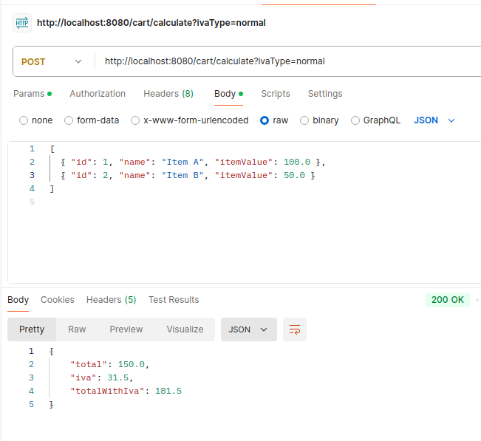

Iva reducido:

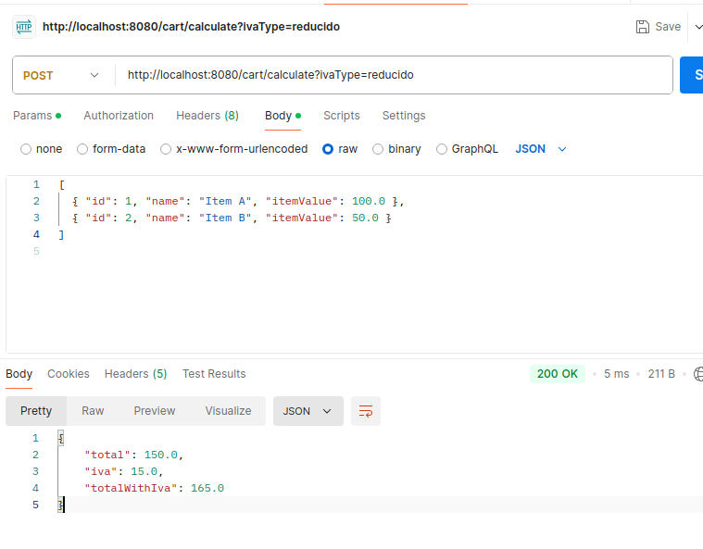

Iva superreducido:

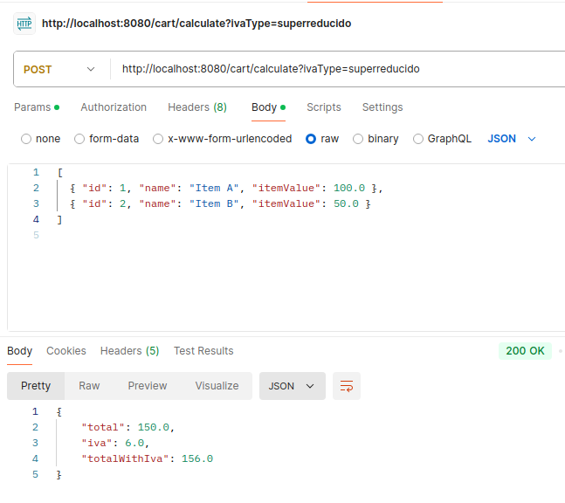

Iva custom:

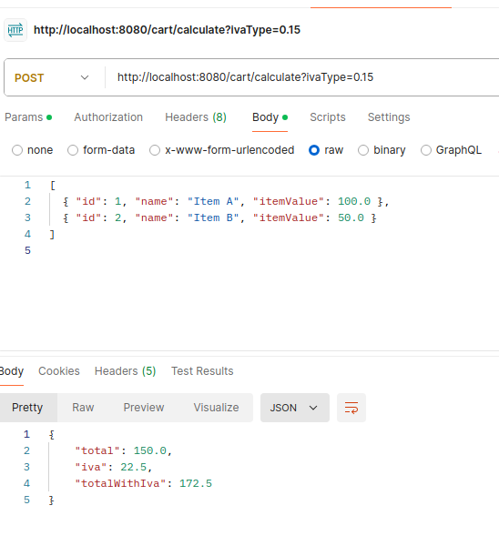

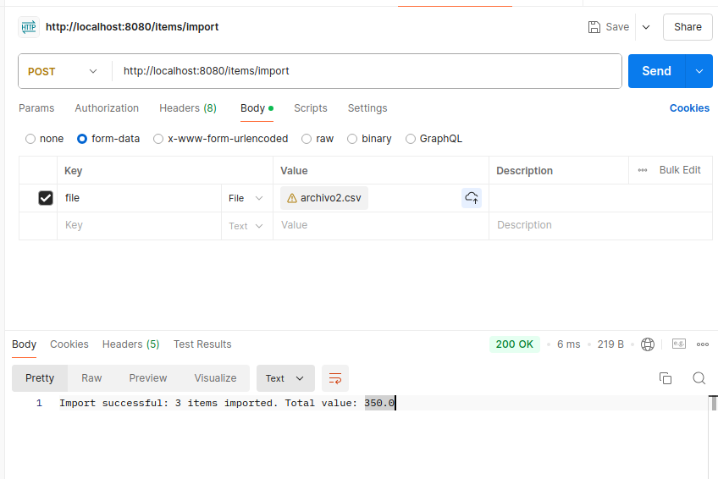Import csv:

archivo.csv:  
id,name,itemValue

11,Articulo 11,100

12,Articulo 12,120

13,Articulo 13,130